ESÔFAGO

→ Se inicia na porção cranial do intestino anterior. É um tubo muscular oco e altamente distensível que se estende da epiglote até a junção gastresofágica
→ localizada imediatamente acima do diafragma
- Epitélio estratificado
- Função: Transporte
- 25 cm de comprimento
- EES: evita a entrada do ar inspirado para o esôfago
- EEI: tonicidade (resistência) padrão para evitar o refluxo gástrico
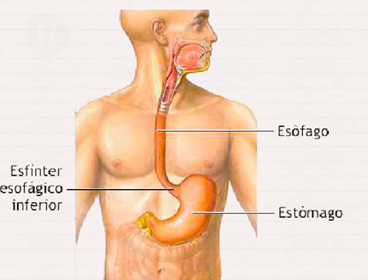
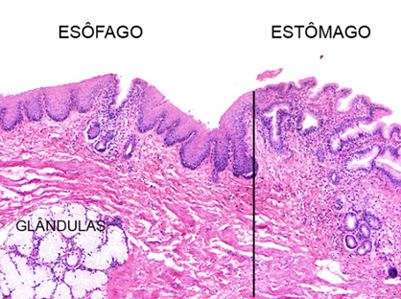
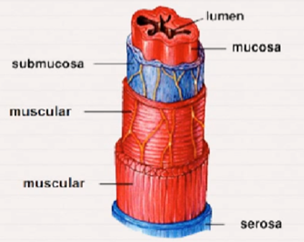
Diferenciar Atresia, estenose esofágica e acalasia

DOENÇAS OBSTRUTIVAS E VASCULARES

Atresia: cordão fino e não canalizado substitui um segmento do esôfago (impede a passagem de alimentos da boca para o estômago.)

- Obstrução mecânica
- São descobertas logo após o nascimento, em razão de regurgitação durante a alimentação, indicando a necessidade de imediato reparo cirúrgico
- Geralmente ocorre na bifurcação traqueal, associada à fístula que conecta as bolsas esofágicas superior ou inferior a um brônquio ou à traquéia → resulta em aspiração, sufocação, pneumonia ou em graves desequilíbrios hidreletrolíticos.

Estenose esofágica:

- Obstrução mecânica
- Pode ser congênita ou (com mais frequência) adquirida
- Adquirida: estreitamento, em geral é causado por um espessamento fibroso da submucosa e pela atrofia da muscular própria em decorrência de inflamação e formação de tecido cicatricial secundária a refluxo gastroesofágico crônico, esclerose sistêmica, irradiação, ingestão de agentes cáusticos, ou outras formas de lesão grave.
- Provoca disfagia progressiva (dificuldade em ingerir sólidos, depois líquidos).

Acalasia: caracteriza-se pela tríade de relaxamento incompleto do esfíncter esofágico inferior (EEI) para permitir a passagem do bolo alimentar, aumento dos tônus do EEI e aperistaltismo esofágico

- Obstrução funcional: dismotilidade esofágica interfere no processo de contrações peristálticas e pode assumir várias formas, todas caracterizadas por contração ou espasmo descoordenado da muscular.
- Acalasia primária: causada pela degeneração dos neurônios inibidores esofágicos distais e é idiopática
- A perda de inervação neural por dano ao interior do esôfago, ao nervo vago extraesofágico ou ao núcleo motor dorsal do vago pode levar à acalasia secundária
  - Isso ocorre na doença de Chagas, em que a infecção por Trypanosoma cruzi causa destruição do plexo mientérico, falha de relaxamento do EEI e dilatação esofágica.

Compreender a patogênese de varizes esofágicas

Varizes Esofágicas: vômito com sangue massivo potencialmente fatal

- Desenvolvidas por doenças que impedem o fluxo de sangue portal causam hipertensão portal
- Patogênese: A hipertensão portal força o sangue a buscar caminhos alternativos (canais colaterais) para desviar-se ao sistema cava. Esse desvio aumenta o fluxo e a pressão nos plexos venosos subepitelial e submucoso do esôfago distal, causando dilatação dessas veias — ou seja, a formação das varizes esofágicas.
- Esses vasos, denominados varizes, desenvolvem-se em 50% dos pacientes com cirrose, na maioria das vezes em associação com a doença hepática relacionada ao álcool.
- As varizes são assintomáticas, mas sua ruptura pode levar à hematêmese massiva (vomitar sangue) e à morte.
  - até 20% dos pacientes vão a óbito no primeiro episódio de sangramento

Compreender a patogênese e os tipos de esofagites

ESOFAGITE

Lacerações esofágicas

- Mais comuns em lacerações de Mallory-Weiss, muitas delas induzidas por graves ânsias de vômito ou vômitos
- Um relaxamento reflexo da musculatura gastresofágica precede a onda contrátil antiperistáltica associada ao vômito
- Esse relaxamento pode falhar durante o vômito prolongado → conteúdos do refluxo gástrico podem causar estiramento e laceração da parede esofágica
- As lacerações são em sentido longitudinal e em geral atravessam a junção gastresofágica
- As lacerações superficiais cicatrizam rapidamente sem intervenção
- Lacerações esofágicas transmurais (síndrome de Boerhaave) resultam em mediastinite grave e em geral exigem intervenção cirúrgica imediata.

Esofagite química e lesão esofágica iatrogênica

- A mucosa escamosa estratificada do esôfago pode ser danificada por vários irritantes, tais como álcool, ácidos corrosivos ou álcalis, líquidos excessivamente quentes e tabagismo pesado.
- Os medicamentos em pílulas ou comprimidos, com mais frequência a doxiciclina e os bifosfonatos, podem aderir ao revestimento esofágico e se dissolver no esôfago, em vez de passar imediatamente para o interior do estômago, o que resulta em esofagite medicamentosa ou induzida por pílulas.
- A esofagite por lesão química geralmente causa apenas uma dor autolimitante, em especial odinofagia (dor à deglutição). Nos casos graves, podem ocorrer hemorragia, estenose ou perfuração.
- A lesão esofágica iatrogênica pode ser causada por quimioterapia citotóxica, radioterapia ou doença do enxerto versus hospedeiro → ulceração e inflamação aguda. A irradiação também causa danos ao vaso sanguíneo, o que acrescenta um elemento de lesão isquêmica.

Esofagite infecciosa

- é mais frequente naqueles que se encontram debilitados ou imunocomprometidos.
- É comum a infecção esofágica pelo herpes-vírus simples, pelo citomegalovírus (CMV), ou por microrganismos fúngicos (Candida)
- Infecção por fungos ou bactérias pode ser primária ou complicar uma úlcera preexistente. Bactérias orais não patogênicas são frequentemente encontradas nos leitos das úlceras,
- Microrganismos patogênicos, responsáveis por cerca de 10% dos casos de esofagite infecciosa, podem invadir a lâmina própria e causar necrose da mucosa sobrejacente.
- Candidíase → pseudomembranas aderentes branco-acinzentadas compostas de hifas fúngicas densamente emaranhadas e células inflamatórias cobrindo a mucosa esofágica.
- Herpes-vírus simples (HSV) geralmente produz úlceras perfuradas com inclusões virais nucleares
- Citomegalovírus (CMV) causa ulcerações mais superficiais com inclusões nucleares e citoplasmáticas
  - A coloração imuno-histoquímica para antígenos de HSV e CMV pode ser uma ferramenta diagnóstica útil.

Esofagite de refluxo:
A condição clínica associada é denominada doença do refluxo gastroesofágico (DRGE)

- O epitélio escamoso estratificado do esôfago é resistente à abrasão dos alimentos, mas é sensível ao ácido.
- A proteção da mucosa contra o ácido é proporcionada pela mucina e pelo bicarbonato secretados das glândulas submucosas nas porções proximal e distal do esôfago.
- O elevado tônus (resistência) do EEI protege contra o refluxo de conteúdos gástricos ácidos
Patogênese: o refluxo dos líquidos gástricos é central ao desenvolvimento de lesão à mucosa na DRGE.
- As condições que diminuem o tônus do EEI (relaxamento) ou aumentam a pressão abdominal contribuem para a DRGE, e incluem álcool e tabagismo, obesidade, depressores do sistema nervoso central, gravidez, hérnia de hiato, retardo no esvaziamento gástrico (gastroparesia), e aumento do volume gástrico.
- A DRGE é mais comum nos indivíduos com mais de 40 anos.
- Os sintomas preponderantes são: azia, disfagia e, com menos frequência, regurgitação perceptível de conteúdos gástricos ácidos
- A hérnia de hiato: separação dos pilares do diafragma e protrusão do estômago no interior do tórax através da lacuna resultante, está associada ao refluxo esofágico.

Esofagite eosinofílica:
distúrbio imunológico crônico caracterizado clinicamente por sintomas relacionados com a disfunção esofágica e histologicamente pela presença de inflamação eosinofílica na mucosa.

- Nos adultos, os sintomas incluem impactação de alimentos (alimento fica preso no esofago) e disfagia (respiração), e nas crianças intolerância à alimentação ou sintomas semelhantes aos da DRGE
- Característica histológica é a infiltração epitelial por um grande número de eosinófilos
- Os pacientes com esofagite eosinofílica geralmente são refratários ao tratamento (não melhora) com inibidor da bomba de prótons
- A maioria dos pacientes é atópica, e muitos têm dermatite atópica, rinite alérgica, asma ou modesta eosinofilia periférica.
- O tratamento inclui restrições dietéticas para evitar a exposição a alérgenos alimentares (p. ex., leite de vaca, produtos de soja) e corticosteroides.

Esôfago de Barrett:
complicação da DRGE crônica que se caracteriza por metaplasia (troca epitélio estratificado do estômago simples com células caliciformes do esôfago) intestinal da mucosa esofágica e maior risco de desenvolvimento de adenocarcinoma (câncer)

- O epitélio de Barrett compartilha muitas mutações condutoras (driver) adquiridas com o adenocarcinoma, precursor do câncer.
- Sua incidência aumenta com a duração dos sintomas e o avanço da idade do paciente
- Características: sintomas de DRGE e requer endoscopia e biópsia
- O tratamento ideal: endoscopia periódica de vigilância com biópsia para a triagem de displasia → ressecção cirúrgica (esofagectomia), ablação por radiofrequência e mucosectomia endoscópica.
- A displasia: já começa as mutações (depois da metaplasia)

Metaplasia (adaptação celular → controle do ciclo celular) x Displasia (não tem controle do ciclo celular)

